

Universidade

Federal

de

Uberlândia

FEELT

–

Faculdade

de

Engenharia

Elétrica

Robótica

Implementação 02:
Motor elétrico caseiro

JOÃO VITOR SIQUEIRA CAMPOS DE SOUZA 12011EAU009

OTAVIO DEL BIANCO REIS 12021ECP008

LUCAS MARTINS PRIMO 12021EBI022

Professor: Keiji Yamanaka

06 de Julho de 2025, Uberlândia - MG.

Relatório de Construção do Motor Elétrico Caseiro

Introdução
Este relatório descreve o processo de construção de um motor elétrico caseiro utilizando materiais simples e acessíveis.

Materiais Utilizados:
Os materiais empregados na construção do motor foram:
- 2 clipes de papel
- 1 pilha AAA 1,5V
- Fio de cobre esmaltado
- cola quente
- 5 discos de ima de neodímio

Processo de Construção:
A montagem do motor elétrico caseiro foi realizada com materiais simples, utilizando princípios básicos de eletromagnetismo. A seguir, descreve-se o processo de construção, etapa por etapa:
Preparação da Bobina (Rotor):
Utilizou-se fio de cobre esmaltado para confeccionar a bobina. O fio foi enrolado manualmente em torno de um molde cilíndrico (como uma pilha AA ou um marcador) até formar uma bobina compacta com cerca de 10 voltas. As extremidades do fio foram deixadas retas e simétricas, com comprimento suficiente para servir de eixo e apoio da bobina.
Remoção Parcial do Esmalte:
Para permitir o contato elétrico necessário com os suportes, foi feita a remoção do esmalte isolante nas pontas do fio. Em uma das extremidades, o esmalte foi totalmente removido, expondo o cobre por completo. Na outra extremidade, removeu-se apenas metade da superfície circular (a parte inferior, por exemplo), deixando a parte superior ainda isolada. Essa diferença de contato é essencial para que a corrente flua apenas em parte do ciclo, possibilitando a rotação contínua.
Montagem dos Suportes (Escovas):
Dois clipes metálicos foram moldados em forma de ganchos para atuar como suportes da bobina e como pontos de contato elétrico. Esses clipes foram fixados de modo que uma extremidade tocasse os polos da pilha — um clipe no polo positivo (+) e o outro no polo negativo (−). Os ganchos sustentam a bobina em suspensão, permitindo sua livre rotação sobre o eixo formado pelas pontas do fio de cobre.
Adição do Campo Magnético (Ímãs):
Ímãs de neodímio foram empilhados e posicionados diretamente sobre a pilha, formando a base do motor. A bobina foi então posicionada de forma que ficasse logo acima dos ímãs, de modo que o campo magnético atravessasse a área interna da bobina.
Funcionamento:
Ao completar o circuito (com a bobina corretamente apoiada e os contatos funcionando), a corrente elétrica passou por uma das extremidades da bobina (aquela com o esmalte totalmente removido), gerando um campo magnético. Esse campo interage com o campo dos ímãs fixos, criando uma força de torque que faz a bobina girar. O contato parcial na outra extremidade interrompe o fluxo elétrico por frações do giro, permitindo que a bobina continue girando por inércia e reinicie o ciclo, criando assim um movimento rotativo contínuo.

Resultados e Conclusão:
O motor elétrico caseiro foi montado com sucesso e apresentou rotação ao ser energizado. No entanto, devido à complexidade da estrutura, foi necessário utilizar uma fonte de 12V para garantir a alimentação adequada do campo magnético. Os testes foram realizados no Laboratório de Redes Inteligentes, onde observamos que o campo gerado ainda não era suficientemente forte. Como resultado, o motor apresentou rotação lenta e, em alguns momentos, precisou de um impulso inicial para entrar em movimento. Além disso, verificamos a formação de faíscas durante o funcionamento, possivelmente devido a contatos elétricos imperfeitos ou resistência excessiva em alguns pontos do circuito.
Apesar dessas limitações, o experimento demonstrou, de forma prática, os fundamentos do eletromagnetismo e o funcionamento básico de um motor elétrico. Os resultados indicam que melhorias podem ser feitas no projeto, como um ajuste na bobina para aumentar a eficiência do campo magnético e uma melhor fixação dos contatos elétricos para minimizar as perdas de energia.
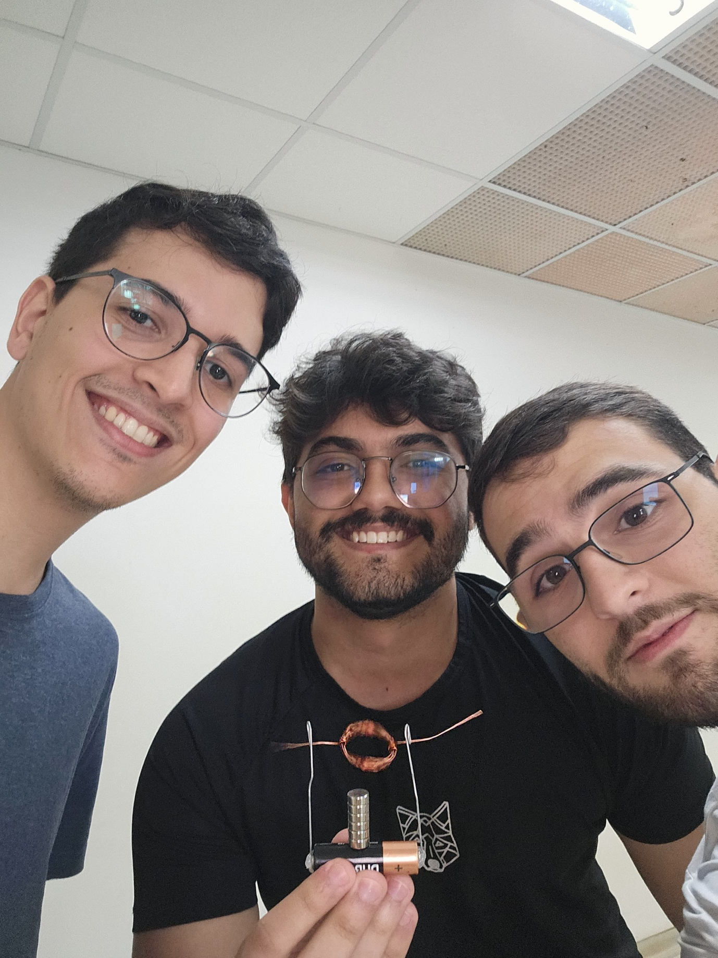
Imagem dos alunos com o motor caseiro funcionando.

